Какой результат будет если время 18:30? Будет верное поведение согласно заданию?

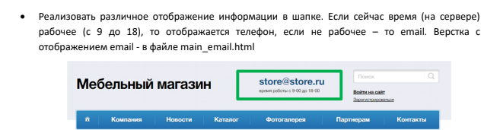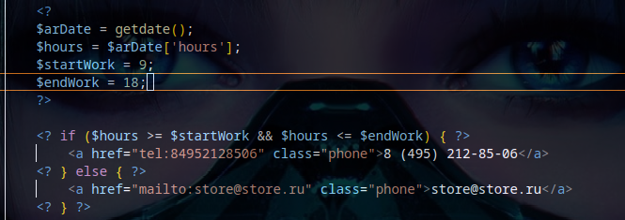

——————————————————————————————————————————-

Страница открывается по прямо ссылке  
Неправильно настроено ограничение в меню  
  
——————————————————————————————————————————-

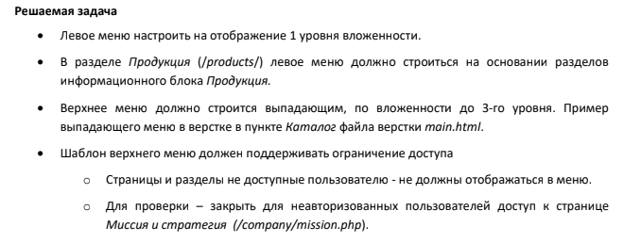

[ex1-13] Управление динамической информацией на сайте: отзывы.

Не реализовано  
  
——————————————————————————————————————————-

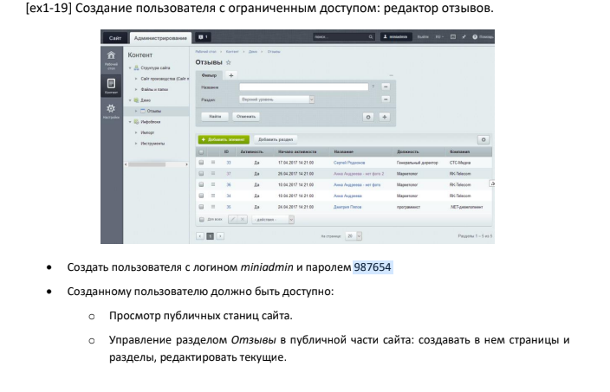

В публичной части сайта нет возможности создавать и т.д. у пользователя в разделе отзывы

————————————————————————————————————————  
  
[ex1-39] Создание пользователя с ограниченным доступом: администратор опросов.  
Не выполнено так как в текущей редакции bitrix нет опросов  
(не ошибка)  
————————————————————————————————————————  
  
  
  
  
Формулировка задания конечно супер, но мне кажется это для слайдера статей должно быть и там указано 68 и 50, но в реализации:

